1939 年诺贝尔物理学奖——回旋加速器的发明
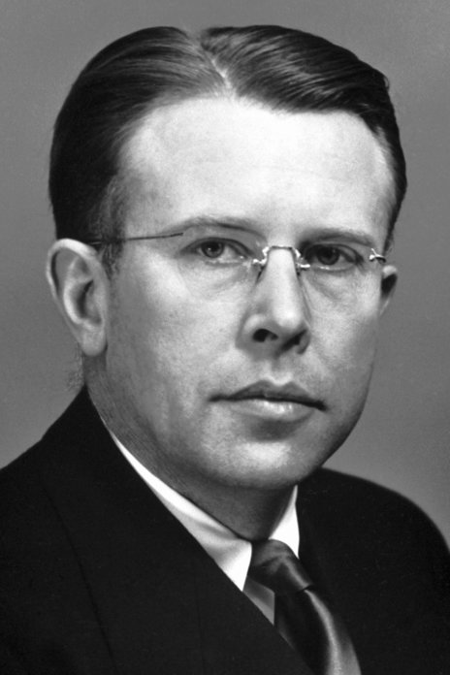
劳伦斯像
1939 年诺贝尔物理学奖授予美国加利福尼亚州伯克利加州大学的劳伦斯（Ernest Orlando Lawrence，1901—1958），以表彰他发明和发展了回旋加速器，以及用之所得到的结果，特别是人工放射性元素。

回旋加速器的发明
核物理学的诞生揭开了物理学发展史中崭新的一页，它不但标志了人类对物质结构的认识进入了更深的一个层次，而且还意味着人类开始以更积极的方式变革自然、探索自然、开发自然和更充分地利用大自然的潜力。各种加速器的发明对核物理学的发展起了很大的促进作用，而劳伦斯的回旋加速器则是这类创造中最有成效的一项。从 20 世纪 30 年代起，以劳伦斯不断革新回旋加速器的活动为代表，物理学转入了大规模的集体研究，仪器设备越来越复杂，物理学家越来越多地参加有组织的研究工作，物理学与技术的关系也越来越密切，操作调试要求协调配合，实验室的规模要以工程的尺度来衡量，可以说，大规模物理学的出现是我们时代的特征。
劳伦斯顺应这一形势，走在时代的前沿。他以天才的设计思想、惊人的毅力和高超的组织才能，为原子核物理学和粒子物理学的发展作出了重大贡献。
在劳伦斯选择科研方向时，卢瑟福学派的工作吸引了他，使他了解到“实验物理学家下一个重要阵地肯定是原子核”。但是，像卢瑟福那样用镭辐射的 α 粒子轰击原子核效果毕竞是有限的，因为能量不足，强度也弱。他深知出路在于找到一种办法，人为地使粒子加速，才能取得更好的效果。
1928 年前后，人们纷纷在寻找加速粒子的方法。当时实验室中用于加速粒子的主要设备是变压器和整流器、冲击发生器、静电发生器、特斯拉（Tesla）线圈等。这些方法全都要靠高电压，可是电压越高，对绝缘的要求也越苛刻，否则仪器就会被击穿。正在劳伦斯苦思解决方案之际，一篇文献吸引了他的注意，使他领悟到可以采用一种巧妙的方法来解决这个矛盾。他后来在诺贝尔奖领奖演说中讲道：
“1929 年年初的一个晚上，当我正在大学图书馆浏览期刊时，我无意中发现在一本德文电气工程杂志上有一篇维德罗（Wideroe）的论文，讨论正离子的多级加速问题。我读德文不太容易，只是看看插图和仪器照片。从文章中列出的各项数据，我就明确了他处理这个问题的一般方法，即在连成一条线的圆柱形电极上加一适当的无线电频率振荡电压，以使正离子得到多次加速。这一新思想立即使我感到找着了真正的答案，解答了我一直在寻找的加速正离子的技术问题。我没有更进一步阅读这篇文章，就停下来估算把质子加速到 1 MeV 的直线加速器一般特性该是怎样。简单的计算表明，加速器的管道要好几米长，这样的长度在当时作为实验室之用已是过于庞大了。于是我就问自己这样的问题：不用直线上那许多圆柱形电极，可不可以靠适当的磁场装置，只用两个电极，让正离子一次一次地来往于电极之间？再稍加分析，证明均匀磁场恰好有合适的特性，在磁场中转圈的离子，其角速度与能量无关。这样它们就可以以某一频率与一振荡电场谐振，在适当的空心电极之间来回转圈。这个频率后来叫做‘回旋频率’。”图 39 – 1 就是劳伦斯回旋加速器的原理图。图中显示了置于真空室中的两个金属 D 形盒 D₂，两盒之间加以高频电压，离子源处于中心 O 附近，均匀磁场垂直加于盒的平面。由于盒内无电场，离子将在盒内空间作匀速圆周运动，只有在两盒间的空隙才受电场作用。如果电场方向的改变正好与离子运动的周期合拍，就有可能在每次通过间隙时加速。随着速度的增加，离子作圆周运动的半径也将逐步加大，最后从窗口逸出。
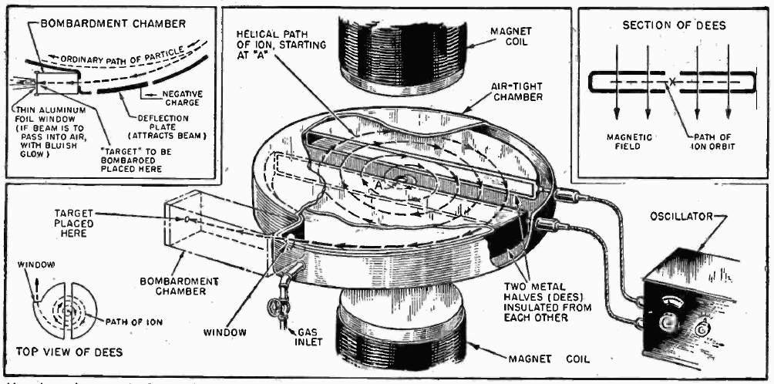
图 39 – 1 劳伦斯回旋加速器的原理图
1930 年春，劳伦斯让他的一名研究生爱德勒夫森（Nels Edlefson）做了两个结构简陋的回旋加速器模型。真空室的直径只有 4 英寸（10.2 cm），其中的一个还真的显示了能工作的迹象。同年 9 月，美国科学院在伯克利开会，劳伦斯在会上宣布了这一新方法，并向与会者展示了小模型。
随后，劳伦斯让另一名研究生利文斯顿（M.S.Livingston）用黄铜和封蜡作真空室，直径也只有 4.5 英寸（11.4 cm），但这个“小玩意儿”已具有正式回旋加速器的一切主要特征。1931 年 1 月 2 日，在这微型回旋加速器上加不到 1 kV 的电压，可使质子加速到 80 keV，也就是说，不到 1 kV 的电压达到了 80 kV 的加速效果。这次实验标志了回旋加速器的成功。

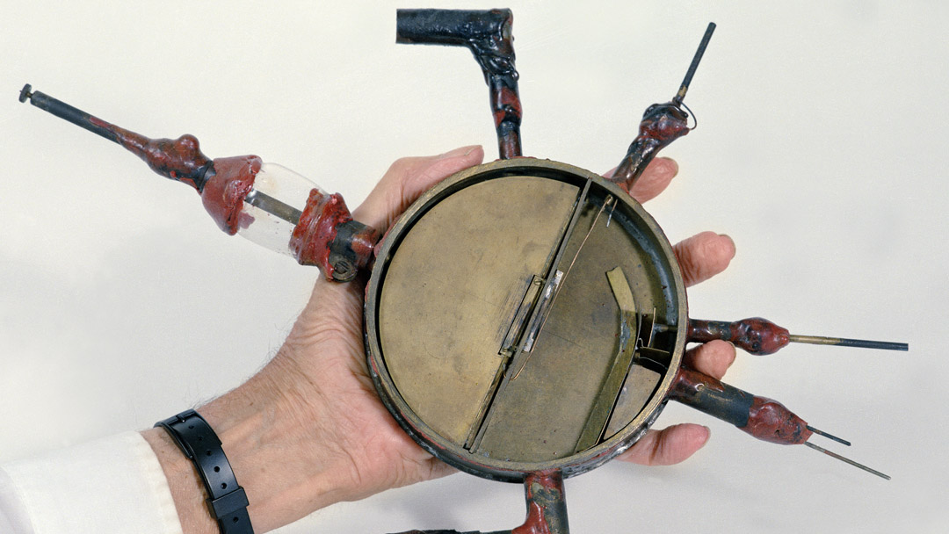
图 39 – 2 第一台回旋加速器
1932 年，劳伦斯又做了 9 英寸（22.9 cm）和 11 英寸（28 cm）的同类仪器，可把质子加速到 1.25 MeV。正好这时英国卡文迪什实验室的考克饶夫（J.D.Cockcroft）和瓦尔顿（E.T.S.Walton）用高压倍加器作出了锂（Li）转变实验。消息传来，人心振奋，劳伦斯看到了加速器的光明前程，更加紧工作，不久就用 11 英寸回旋加速器轻而易举地实现了锂转变的实验，验证了考克饶夫和瓦尔顿的结果。这次实验的成功，显示了回旋加速器的优越性，使科学界认识到它的意义，同时也大大增强了劳伦斯等人对自己工作的信心。
于是，劳伦斯和利文斯顿以更大的规模设计了一台 D 形电极直径为 27 英寸（68.6 cm）的机器，准备加速到 5 MeV 能量。这时氘已经被尤里发现，氘核比质子重一倍，用氘核做“炮弹”，肯定会获得更佳效果。而且氘核是由一个质子和一个中子组成的复合核，氘核在静电场作用下有可能解体，分裂成质子和中子，而中子的穿透能力特别强，这样就可以利用回旋加速器产生许多重要的人工核反应。可是，随着 D 形电极直径的增加，整套机器的复杂性和电磁铁的体积与重量都随之急剧增加，不好解决。劳伦斯为此四处奔走，筹集资金。
27 英寸回旋加速器的运行带来了丰硕成果。虽然由于盖革计数器本底较大而且没有规律，劳伦斯错过了发现人工放射性的机会，但在应用方面还是取得了相当重要的进展。许多放射性同位素陆续在伯克利发现。伯克利加州大学成了核物理的研究中心，并把生产出来的放射性同位素提供给医生、生物化学家、农业和工程科学家，以供推广应用。
1936 年，在劳伦斯主持下，27 英寸的回旋加速器改装成 37 英寸（94 cm），使粒子能量达到 6 MeV。用它测量了中子的磁矩，并且产生出了第一个人造元素——锝（Tc）。
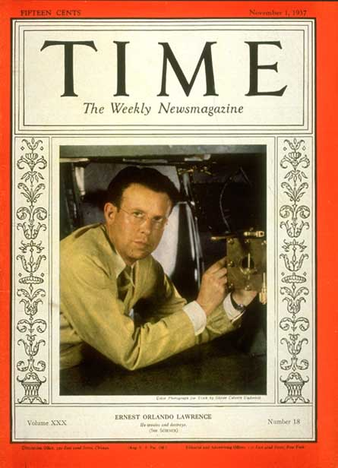
图 39 – 3 1937年 11 月 1 日《时代》杂志的封面
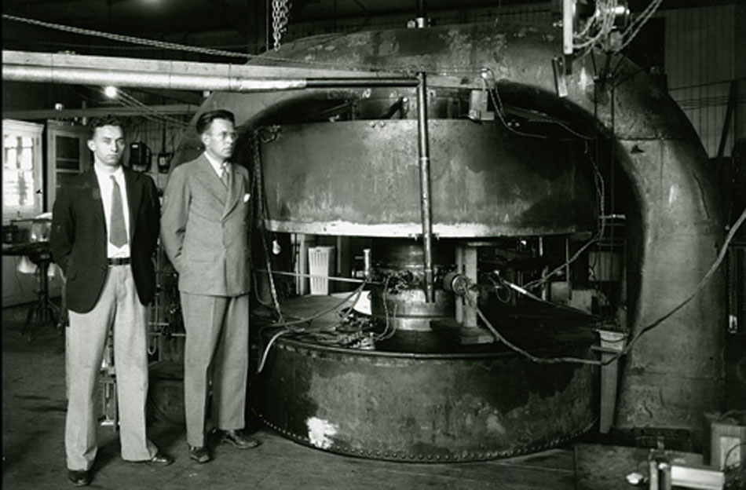
图 39 – 4 劳伦斯（右）和利文斯顿站在 37 英寸回旋加速器旁
为了表彰劳伦斯发明回旋加速器的功绩，1939 年诺贝尔物理学奖授予了劳伦斯。不过由于第二次世界大战，直到 1951 年才举行领奖仪式。
然而，劳伦斯仍不愿加速器停留在这个水平。他认为，在这个水平上工作，还远不足以发现微观世界的奥秘。所以新一代回旋加速器又在设计之中。
一台大型的回旋加速器，从设计、制作、安装、调试直到进行各项实验活动，都需要各种人才的分工协作，互相配合。劳伦斯在诺贝尔奖领奖演说词中讲道：“从工作一开始就要靠许多实验室中的众多能干而积极的合作者的集体努力”，“各方面的人才都参加到这项工作中来，不论从哪个方面来衡量，取得的成功都依赖于密切和有效的合作”。
密切和有效的合作要有一个核心，这个核心就是劳伦斯。例如，劳伦斯为了建造更大的回旋加速器，特意补充了一名年轻的无线电工程师斯朗（D.Sloan）作为研究生，专为新机器修建振荡器。新机器开动不久，他又补充了一位年轻的博士后研究学者库里（F.N.D.Kurie），让他发挥当研究生时学到的威尔孙云室技术。后来认识到盖革计数器对研究放射性有重大意义，就找到一位叫库克塞（C.D.Cooksey）的专家来领导这项工作。随着加速器体积的增大，劳伦斯认识到需要电气工程的专家，就聘请布洛贝克（W.Brobeck）来填补这一缺额。一批批志愿的“博士后”研究学者汇集在伯克利加州大学。劳伦斯发挥自己的组织才能把各种专门人才的聪明才智纳入回旋加速器这个大规模的集体项目之中，在他的周围迅速形成了一支特殊的加速器专家队伍。
由于有了工程师布洛贝克的精心设计，1939 年建成的 60 英寸（152 cm）回旋加速器以工艺精湛的面目问世。用这台机器发现了一系列超铀元素（原子序数大于 92 的重元素）。为此，伯克利加州大学辐射实验室的麦克米仑（E.M.McMillan）和西博格（G.T.Seaborg）于 1951 年荣获诺贝尔化学奖。1939 年又设计了一台 184 英寸（467 cm）的大型回旋加速器（估计质子能量可达 100 MeV），后来由于第二次世界大战停建。1945 年麦克米仑建议用同步方法进行稳相。回旋加速器能量受到限制的主要原因是相对论效应：即粒子的质量会随速度的增大而增大。当能量很高时，粒子速度非常快，其质量就不能看成是常数，因此，粒子绕一周所费的时间也将逐渐增大。如果高频电压的频率保持不变，在一周中必将有一段时间电磁力对粒子的运动起阻碍作用，造成“不同步”。同步加速器的高频电压频率随粒子的速度改变，保持同步关系，所以就可以使粒子得到更高的能量。这个方法与几个月前苏联物理学家维克斯勒的方案不谋而合。根据这一原理重新设计了加速器，麦克米仑称之为同步加速器（或称稳相加速器）。1949 年，麦克米仑利用战前做好的巨型电磁铁，建成了 184 英寸（467 cm）的电子同步加速器，能量达 330 MeV，用它产生了第一批人造介子。而质子同步加速器则于 1954 年完工，能量接近 6.4 GeV，用它产生了质子-反质子对。西格雷（E.Segrè）和张伯伦（O.Chamberlain）由于发现反质子获 1959 年诺贝尔物理学奖。此外，卡尔文（M.Calvin）用“C 作示踪原子研究光合过程，并于 1961 年获诺贝尔化学奖；阿尔瓦雷斯（L.W.Alvarez）又因发明氢泡室及基本粒子的研究，获得 1968 年诺贝尔物理学奖。
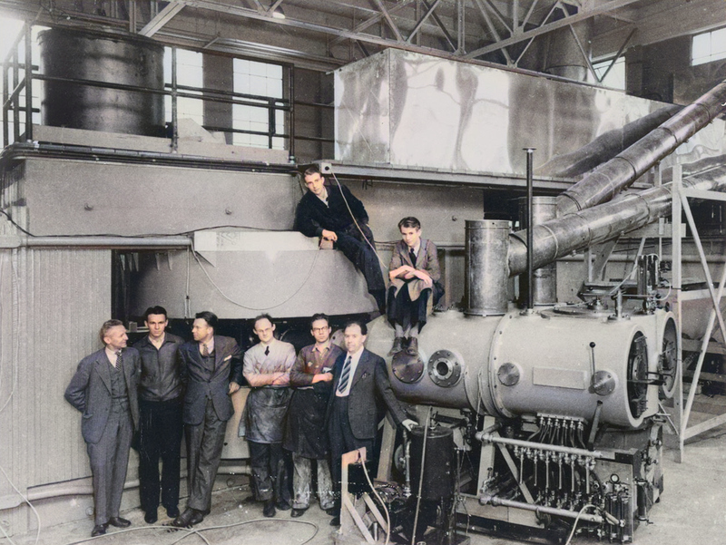
图 39 – 5 1944 年劳伦斯等人在 60 英寸回旋加速器前合影
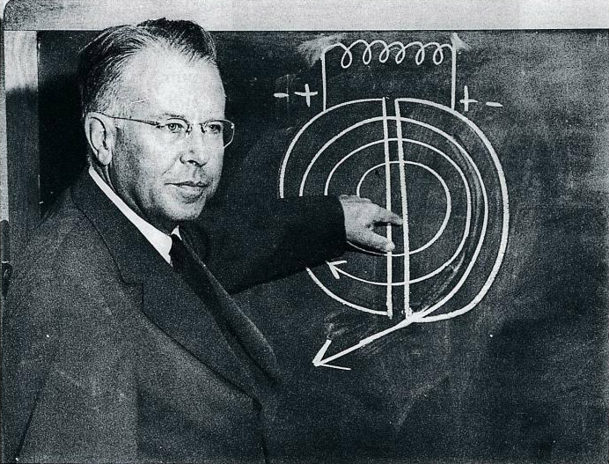
图 39 – 6 劳伦斯正在讲解回旋加速器原理
这些成果的取得无不与劳伦斯创建的辐射实验室分不开。为了纪念他，伯克利加州大学辐射实验室改名为劳伦斯辐射实验室。

获奖者简介
劳伦斯 1901 年 8 月 8 日出生于美国南达科他州南部的坎顿（Canton）教师的家庭里，早年就对科学有浓厚兴趣，喜欢作无线电通信实验，在活动中表现出非凡的才能，他聪慧博学，善于思考。劳伦斯原想学医，却于 1922 年以化学学士学位毕业于南达科他大学，后转明尼苏达大学当研究生。导师斯旺（W.F.G.Swann）对劳伦斯有很深影响，使他对电磁场理论进行了深入的学习。劳伦斯获得硕士学位后随斯旺教授转芝加哥大学，在那里他遇见了著名的年轻物理学家康普顿（A.H.Compton）教授。他往往在康普顿的实验室里陪康普顿整夜地进行 X 射线实验，和康普顿倾谈，从康普顿那里吸取了许多经验。劳伦斯在 1925 年以钾的光电效应为题完成博士学位。在这期间，业余从事用示波管做显像实验，如果不是有人捷足先登，说不定他会取得发明电视机的专利。他兴趣广泛，思路开阔，深得同行的赞许。劳伦斯在耶鲁大学继续研究两年之后，于 1927 年当了助理教授。1928 年转到伯克利加州大学任副教授。两年后提升，是最年轻的教授。在这里他一直工作到晚年，使伯克利加州大学由一所新学校成了核物理的研究基地。在这里，他巧妙地利用带电粒子在磁场的洛伦兹力作用下作圆周运动的原理，设计了回旋加速器。1958 年 8 月 27 日劳伦斯因患结肠癌逝世于美国加州的帕罗阿尔图，享年仅 57 岁。
官网链接，论文链接。

